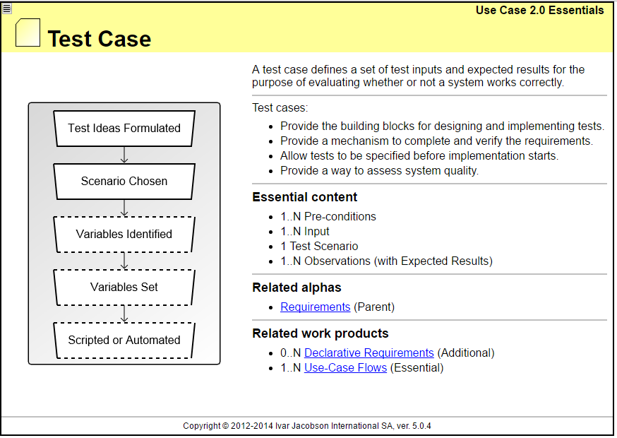



* Kommunikation mellan Discoverykortet och Raspberry Pi via UART.

* Testa displayen på prototypen (Discovery).
* En LED ska lysa på Discovery när ett meddelande skrivs i webbappen.
* Gör ett typsnitt och testa att det fungerar.
* Skriv simpelt testmeddelande på displayen via Discovery.
* Skicka meddelande till Discovery via UART